喜报│我校学生在2023年第十三届MathorCup高校数学建模挑战赛获奖名单

近日，第十三届MathorCup高校数学建模挑战赛成绩揭晓，我校参赛队伍在比赛中取得优异成绩。

此次我校共有27支队伍共80人参赛。经过3天激烈角逐，共获一等奖1项、三等奖4项、成功参赛奖21项。获一等奖队伍由信息产业学院刘钟泽、师玉娜、任嘉钰同学组成。下面是部分获奖名单名单

|  |  |  |  |  |  |  |  |
| --- | --- | --- | --- | --- | --- | --- | --- |
| 序号 | 参赛编号 | 奖项 | 学校 | 队员1 | 队员2 | 队员3 | 指导老师 |
| 1 | MC2306094 | 一等奖 | 山西工学院 | 刘钟泽 | 任嘉钰 | 师玉娜 | 曹俊斌 |
| 2 | MC2305450 | 三等奖 | 山西工学院 | 程塞钧 | 宇文骊 | 郭百鑫 | 杜蘅 |
| 3 | MC2305625 | 三等奖 | 山西工学院 | 张佳 | 秦伟 | 陈柯志 | 计佳 |
| 4 | MC2305843 | 三等奖 | 山西工学院 | 刘晋江 | 张悦 | 邓硕 | 侯娇艳 |
| 5 | MC2306176 | 三等奖 | 山西工学院 | 张金呵 | 雷昊 | 刘贽豪 | 计佳 |

该赛事是中国优选法统筹法与经济数学研究会主办的面向普通高校在校学生的学科竞赛活动，于2023年4月13日至17日举行，本次竞赛共有9007支队伍参赛，包括7494支本科生队伍、1271支研究生队伍、243支专科生队伍，参赛队伍来自738所高校。竞赛最终收到参赛论文8007份，竞赛专家组经过初评、复评、会评和最终审核四个阶段的评审，评选出一等奖426支，二等奖1224支，三等奖2379支，成功参赛奖3506支，由于学术规范等原因452支队伍的论文未进入获奖名单。

MathorCup高校数学建模挑战赛坚持学会创始人华罗庚教授数学与行业应用实际紧密结合的思想，通过面向实际问题的数学建模竞赛活动，拓宽社会挖掘与培养优秀人才的渠道，搭建展示高校学生基础学术训练的平台，鼓励广大学生踊跃参加课外科技活动，提高学生运用理论知识解决社会实际问题的能力，在扩大学生科研视野同时，培养其创造精神及合作意识。为进一步培养学生的创新能力，提高学生运用知识和解决问题能力，我校将继续鼓励学生参加国内外各个级别数学建模竞赛。

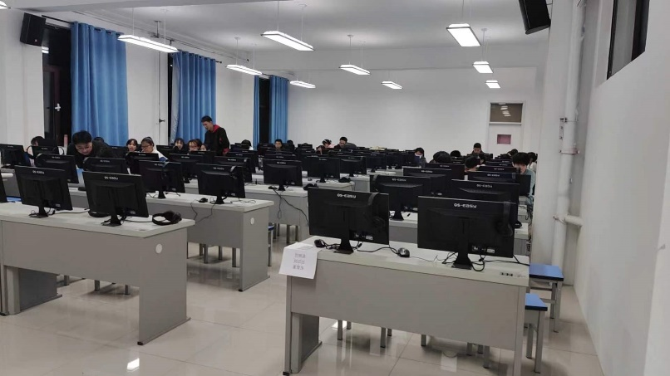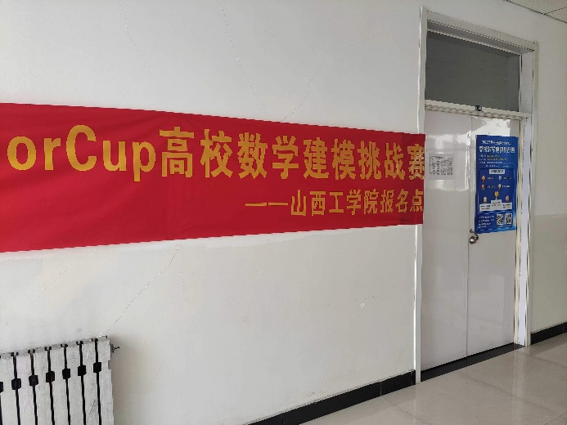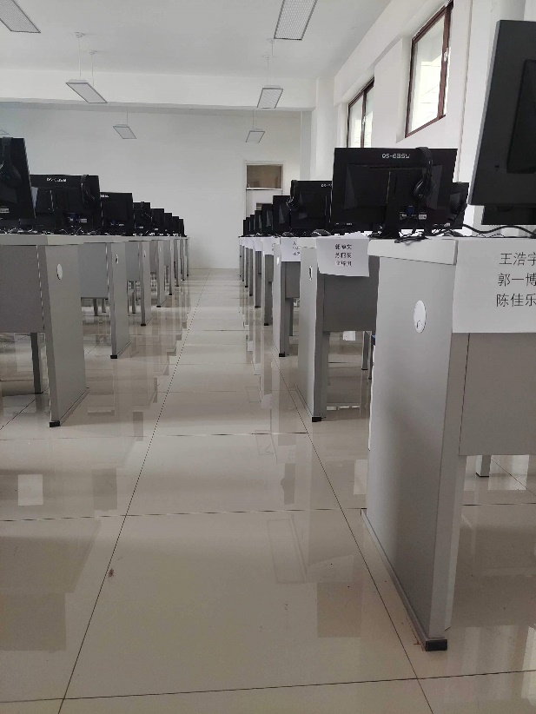

学校高度重视此项工作，积极构建基于团队合作的师生竞赛创新共同体。我校将加强指导教师队伍规模和质量建设，强化对学生参赛队伍自组建报名、学生培训及日常组织管理等各环节管理。在总结往年经验的基础上，提升指导教师的业务水平，普及竞赛前沿知识；激发参赛队伍的创新潜力，通过引进来走出去，加强参赛团队的经验交流；通过思路创新，体系构建，机制优化，逐步探索适合我校的数学建模工作的创新路径。参赛学生纷纷表示：备赛期间，指导教师团队对参赛学生进行耐心细致的辅导，举办了多场线上培训会，包括经验分享会、专题培训会和模拟训练，让同学们收获颇丰，受益良多，会更好促进自己专业知识学习与进步。

多年来，我校积极投身数学文化建设，大学生数学建模竞赛蓬勃开展，深受广大学生喜爱。教务处、数学教研组等职能部门一直高度重视、大力支持各类数学建模竞赛，为我校学生取得优异成绩提供了有力保障。作为赛事承办单位，数学教研组积极构建“强基、固本、铸魂”竞赛模式，通过系列教学改革，强化学生的基础知识，强化学生的创新能力。通过参加数学建模竞赛，极大地提升了我校学生的逻辑思维能力、综合创新能力、数学及计算机应用能力、实践动手能力及团队协作能力，营造了浓厚的建模氛围。数学建模竞赛取得的成绩，充分展示了我校数学课程教学改革的阶段性成效，将有助于推动我校大学数学课程综合改革持续开展。

[2023年第十三届MathorCup高校数学建模挑战赛获奖名单（初稿）——本科生组.pdf](http://mathorcup.org/uploads/files/20230530/1685433308174456.pdf)